Списък на промените за RVS Electronic Diary v2

# В текущата версия ще бъдат променени/подобрени следните функционалности на проекта:

## Изследвания

Според изискванията, софтуерът трябва да познава два вида изследвания – Микробиологични и Физикохимични. С цел поддържането на тази информация, на ниво потребителски интерфейс ще бъдат извършени следните промени:

1. В меню Изследвания – Тестове, в таблицата с наличните изследвания ще бъде добавена допълнителна колона, на първа позиция, която да показва вида на изследванията:

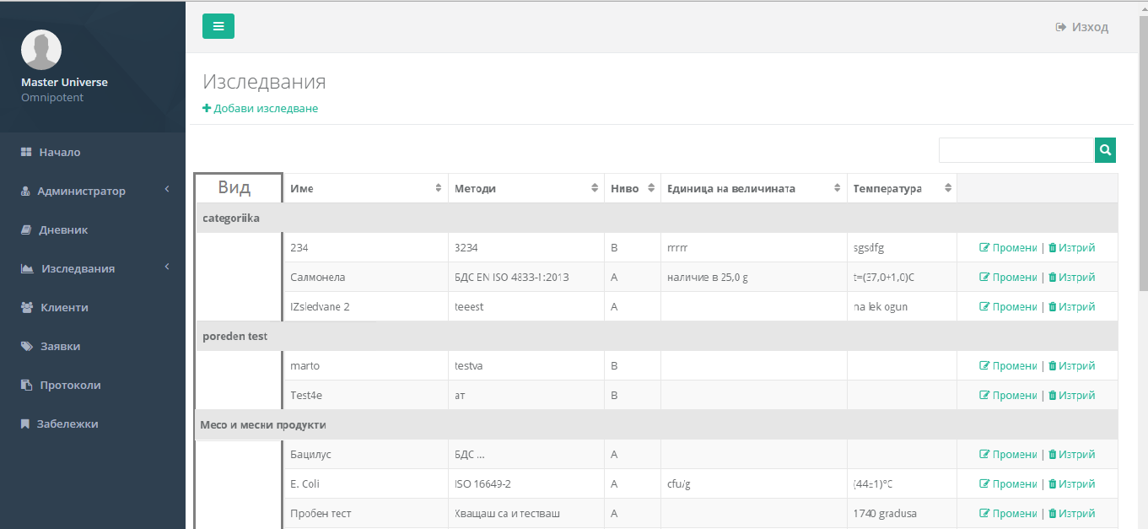

1. В Прозорец „Добави излседване“ и „Промени“ ще бъде добавено падащо поле с помощта на което, да се избира вида на изследването при създаването или промяната му.

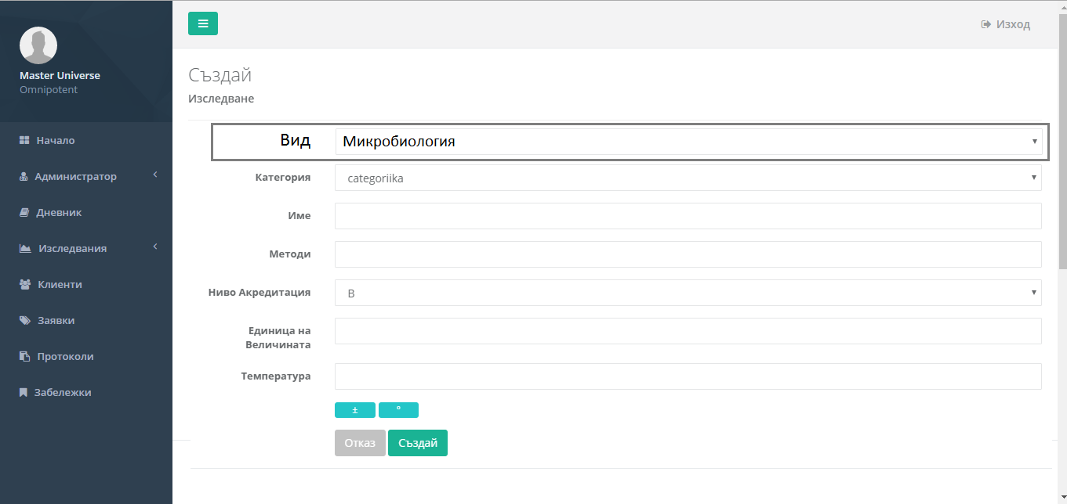

1. В меню „Дневник“, в прозореца на дневника, в таблицата с продукти – изследвания, пред името на изследването ще бъде записан вида на изследването. Пример: Салмонела -> (ФЗХ) Салмонела
2. В меню „Добави писмо“ (както и в „Промяни писмо“), в стъпка „3.Тестове“ ще бъдат добавени две текстови полета – „Допуск“ и „Забележка“. В допълнение, пред всяко добавено изследване, вече ще пише вида на изследването. *При попълване на допуск, информацията в него ще бъде предложена от системата. Предлагането ще се извърши на базата на вече съществуваща информация относно избраното изследване и клиент. Ако клиентът преди е имал същото изследване, системата ще предложи избрания тогава допуск.

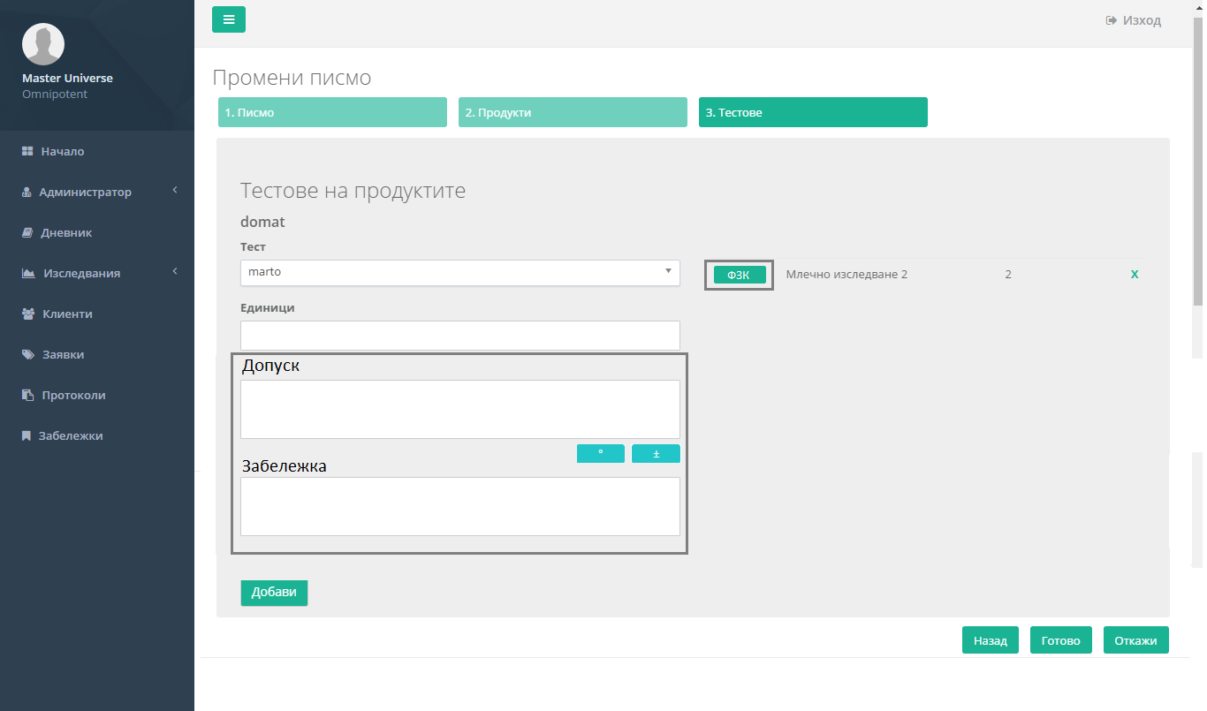

## Протоколи

1. В меню „Протоколи“, в прозореца на протокол, резултатите ще бъдат разделени, освен на Акредитирани и Неакредитирани (както е в момента), но и съответно на Микробиологични и физикохимични изследвания.
2. В прозореца за попълване на резултати от изпълнението на Заявка (или също „Промени дневник“), полето „Стойност на показателя“ (= допуск) ще бъде премахнато. На края, в зависимост от това от кой вид изследвания са извършени, ще има текстово поле за Извършил изследването (ФЗК), както и Извършил изследването (МКБ).

## Файлове

Създаването и отварянето на Заявка и Протокол не се променят. Формата и информацията в тях обаче ще претърпи някой промени:

1. В Заявката, таблиците вече (може да) са две. В зависимост от това дали са избрани и от двата вида изследвания, ще се записва таблица за Микрибиологичните изпитвания, както и за Физикохимичните.
2. Таблиците сменят формата си. Новите колони са както следва:   
   1. Входящ Номер  
   2. Вид на Пробата  
   3. Показател  
   4. Метод  
   5. Допуск  
   6. Забележка
3. При протоколите има няколко промени повече, но те са от предимно козметичен характер. Някой заглавия, имена на точки, се променят. Тези промени няма да бъдат описани в подробности.
4. Подобно на Заявките, протоколите също получават две таблици с резултати от изпитването. (Ако има и от двата вида изпитване, ако не само таблица за съответния вид). Формата на тези таблици също търпи някой промени:  
   1. Номер по ред  
   2. Номер на обазеца по вх/изх дневник  
   3. Продукт  
   4. Изпитван показател  
   5. Единица на величината  
   6. Метод на изследване  
   7. Резултат от изпитването  
   8. Стойност и допуск на показателя  
   9. Условия на изпитването
5. За всяка от таблиците ще бъде посочен извършителя на изпитването.